**71.14 – Modelos y Optimización I**

*Tercera Entrega: Corrida válida del modelo*

2do cuatrimestre 2015

**Integrantes:**

**Nombre E-mail Padrón**

Diego Kim diegofk26@gmail.com 94783

Florencia Rupcic ﬂorencia441@hotmail.com 94525

**Fecha de entrega**: Sábado 24 de octubre de 2015

*Índice*

Índice . . . . . . . . . . . . . . . . . . . . . . . . . . . . . . . . . . . . . . . . . . . . . . . . 1

Informe de resultados . . . . . . . . . . . . . . . . . . . . . . . . . . . . . . . . . . . . . 2

# 

*Informe de Resultados*

A través de la salida obtenida a partir del software de resolución GLPK, se obtuvieron las conclusiones que se presentan a continuación.

Nota: Se decidió limitar el tiempo a **7000 segundos** de corrida, lo que representa una diferencia del 33 % entre el valor obtenido y la mejor solución posible.

Teniendo en cuenta que nuestro objetivo consiste en determinar la cantidad de combis a utilizar para el traslado de los veinte empleados y determinar el camino mínimo a recorrer por cada una de ellas, se deduce que:

**La cantidad de combis a utilizar es de tres combis.**

**Los caminos mínimos recorridos por cada una de ellas** deberán ser los siguientes, en donde se muestra el orden desde el primer domicilio a visitar hasta el último:

Combi 1:

Este recorrido se podrá hacer en un tiempo de 120 minutos.

Esta combi debera visitar los siguientes domicilios en el orden indicado:

1. J
2. H
3. B
4. A
5. C
6. I
7. K
8. N

Combi 2:

Este recorrido se podrá hacer en un tiempo de 30 minutos.

Esta combi debera visitar los siguientes domicilios en el orden indicado:

1. P
2. Q
3. R

Combi 3:

Este recorrido se podrá hacer en un tiempo de 120 minutos.

Esta combi debera visitar los siguientes domicilios en el orden indicado:

1. O
2. M
3. L
4. D
5. E
6. F
7. G
8. S
9. T

**El costo de alquiler de las combis será de: $ 364,00. Este costo incluye tanto el costo por contratar las combis como el costo por los kilometros recorridos.**

**Graficamente el resultado de la corrida podria representarse como:**

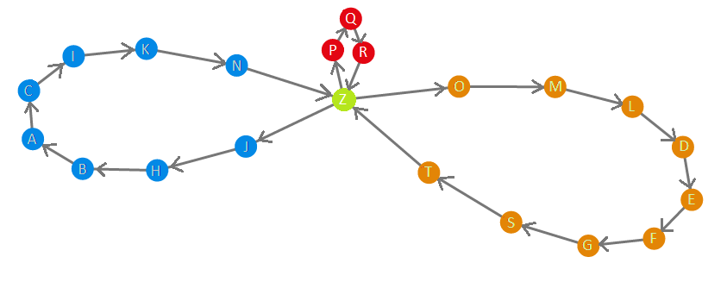

**Donde cada combi es representada por un color:**

* **Combi 1: Azul**
* **Combi 2: Rojo**
* **Combi 3: Naranja**

**Nota: La localizacion de los domicilios no corresponde a la verdadera ubicación, las posiciones fueron modificadas con fines didacticos. Ademas se agrego el tramo inicial desde Z hacia el primer domicilio para poder representarlo como un problema del viajante (este es ficticio y no pesa en el funcional).**